益阳市生态环境局赫山分局正式挂牌
4月4日上午，益阳市生态环境局赫山分局隆重举行了挂牌仪式，市生态环境局副局长冷序平，赫山区副区长陈维民，政府办副主任杨波等参加了揭牌仪式。区生态环境局的成立，以解决现行生态环境保护管理体制存在的突出问题为导向，科学整合政府部门分散的生态环境保护职责，全面统筹生态保护与污染防治，统一行使生态和城乡各类污染排放监管与行政执法职责，将推动生态环境保护事业发展迈向全新的历史阶段。
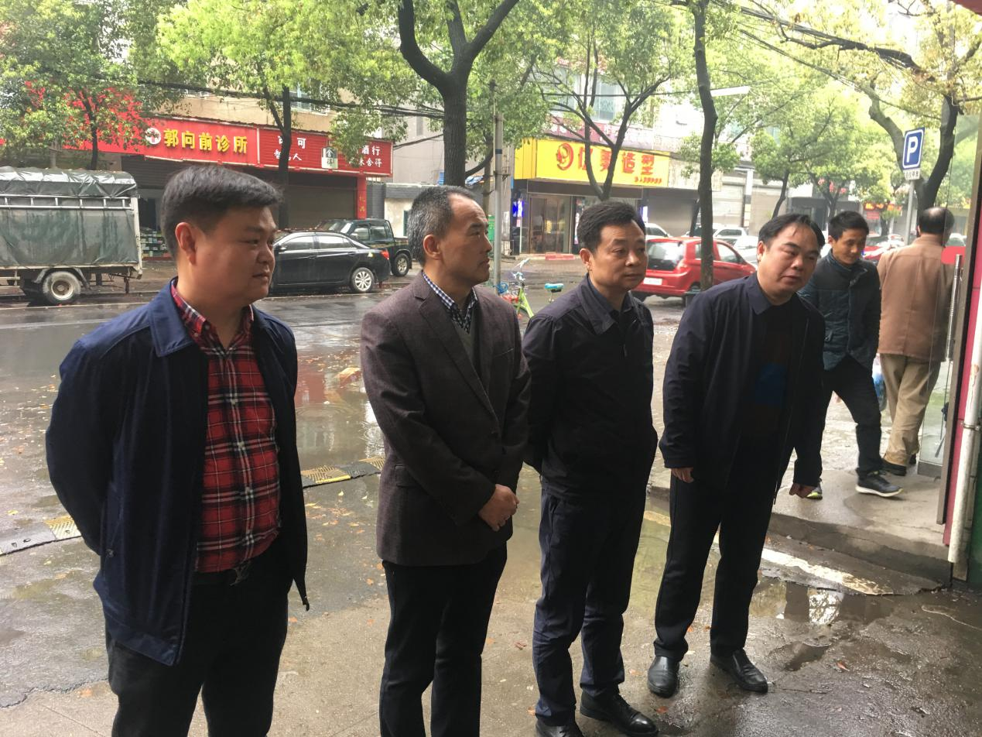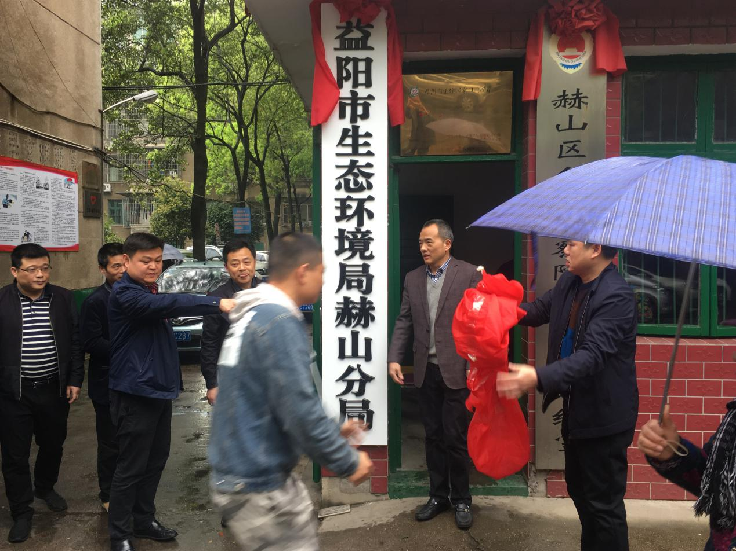
在揭牌仪式上，市生态环境局冷序平副局长提出了要求，赫山环保人要不忘初心、砥砺前行，以更高的政治站位强化生态文明建设；牢记使命、继往开来，以更优的生态理念引领污染防治攻坚。陈维民副区长在揭牌仪式上代表区委区政府对生态环境局赫山分局的成立表示热烈祝贺，指出新的名称，新的开始，意味着主动扛起生态文明建设与生态环境保护的政治责任，以新面貌、新状态展现新担当、新作为，坚决打好污染防治攻坚战，协同推进经济高质量发展和生态环境高水平保护，奋力开创我区生态环境保护工作新局面。
